Министерство науки и высшего образования Российской Федерации
Федеральное государственное автономное образовательное учреждение высшего образования
«Пермский национальный исследовательский политехнический университет»

Электротехнический факультет
Выпускающая кафедра: информационные технологии и автоматизированные системы (ИТАС)
Направление подготовки: 09.03.04 Программная инженерия

ОТЧЕТ
Лабораторная работа №4
«Работа с одномерными массивами»
По дисциплине «Основы алгоритмизации и программирования»
Вариант 15

Выполнил: студент группы РИС-25-2б
Шеремет Семён Олегович
Приняла: Доц. Полякова О.А.

Пермь 2026
1. Постановка задачи
Цель: Организовать обработку массивов с использованием функций, научиться передавать массивы как параметры функций.
Задача: (15 вариант) Задан двумерный массив. Найти сумму элементов первого столбца без одного последнего элемента, сумму элементов второго столбца без двух последних, сумму элементов третьего столбца без трех последних и т. д. Последний столбец не обрабатывается. Среди найденных сумм найти максимальную.
2. Анализ решения
1. Объявлен двумерный массив размерностью N = 10 в обе стороны. Реализована функция для заполнения массива случайными числами от 0 до 9.
2. Необходимо задать параметр, который будет отвечать за то, сколько элементов надо заменить на 0 (с целью визуализации). Этот параметр – k – идёт от 1 до N (10), то есть он доходит ровно до последнего столбца и благодаря этому условию цикл обработки завершается, попадая на вывод.
3. После обработки массива подсчитывается сумма каждого столбца и находится максимум. Во время поиска максимума и подсчёта сумм производится вывод каждой суммы (последовательно, каждой сумме соответствует свой столбец).
3. Блок-схемы

4. Код
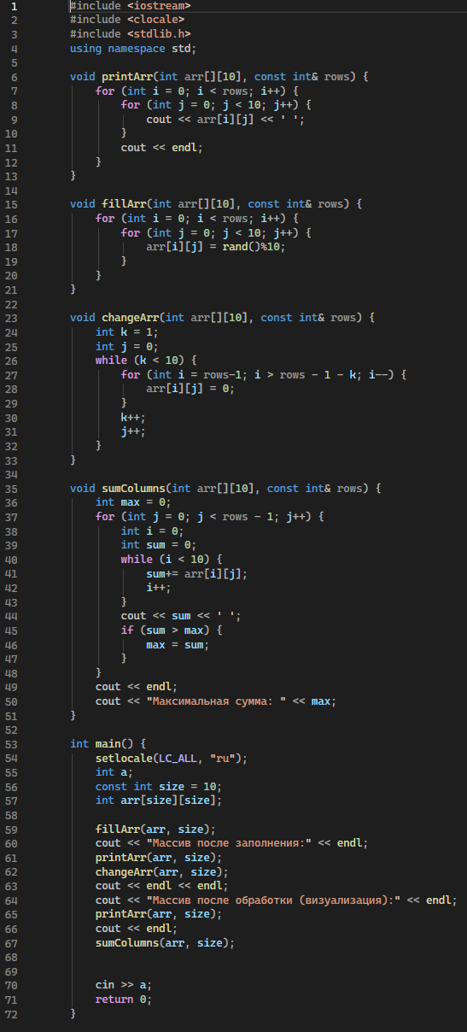
5. Скриншот решения
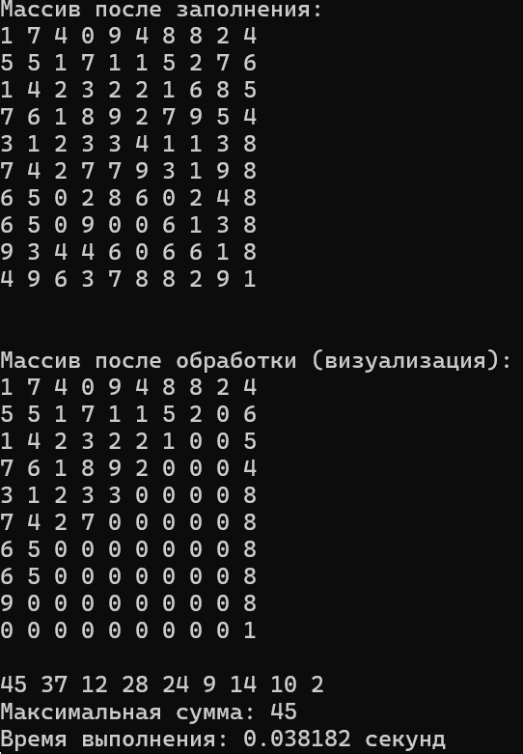
6. Вывод
После выполнения лабораторной работы поставленная цель была достигнута, а именно:
А) Организовать обработку массивов с использованием функций, научиться передавать массивы как параметры функций.
Б) Решить поставленную задачу с визуализацией процесса.

